全国首批国家示范性高等职业院校
2019届毕业生就业推荐(自荐)书

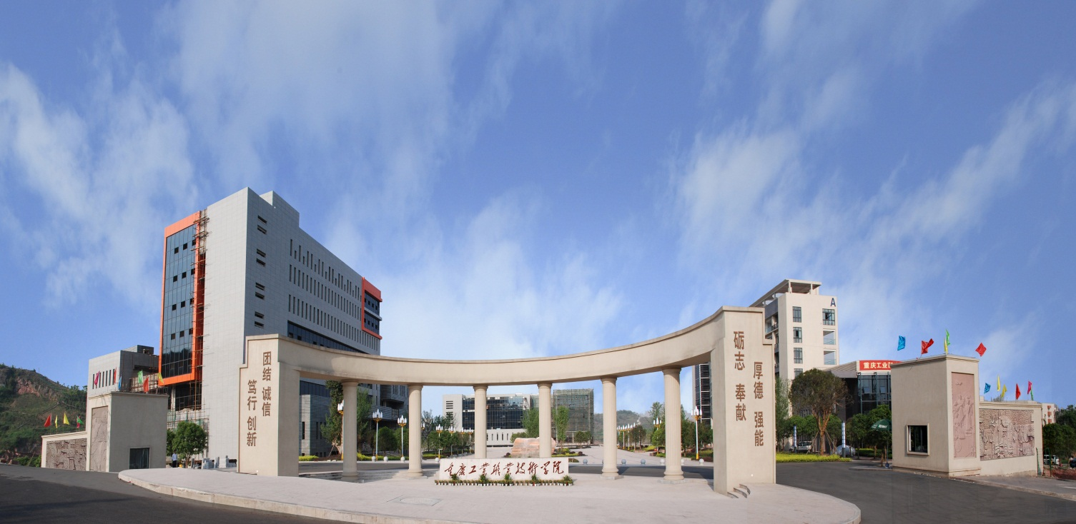

姓 名： 学 院：
学 号： 专 业：
电 话： 邮 箱：

学 院 概 况
重庆工业职业技术学院是经重庆市人民政府批准、教育部备案、独立设置的全日制公办普通高等院校,学校坚持把立德树人作为学校教育的根本任务，主要为装备制造、汽车、电子信息和现代服务业培养具有良好道德品质、勇于开拓创新、就业创业能力强的应用型、复合型、创新型高素质高技能人才。学校是全国首批国家示范性高等职业院校。
学校前身是重庆机器制造学校。1956年，由原国家机械工业部创建；2000年，重庆机器制造学校和重庆机械职工大学合并升格为重庆工业职业技术学院；2006年，成为全国首批28所国家示范性高等职业院校；2010年，学校从九龙坡区袁家岗整体搬迁入驻渝北空港仁睦滩新校区（桃源大道1000号，距离江北国际机场1.5公里）。
学校占地1287.8亩，建筑面积33.5万平方米，教职员工700余人，专任教师600余人，有正高职称65人，副高以上职称270人，双师型教师380人，专任教师中具有硕士学位以上320人，其中博士50余人。设有机械工程学院，车辆工程学院，智能制造技术学院，信息工程学院，财经学院，建筑工程与艺术设计学院，管理与航空服务学院，化学与制药工程学院，马克思主义学院（思想政治理论课教学研究部），通识教育学院（体育工作部）等10个二级学院，53个专业。其中，国家重点专业7个，市级重点专业6个，市级骨干专业11个，现有高职在校学生13000余人。
学校大力推进校企、校地、校校和中外合作办学、合作育人、合作就业、合作发展，着力培养具有国际视野和国际水平的教师队伍和专业英才。学校搭建校企双赢的产学结合管理平台，与四联集团、长安集团、力帆集团、重庆洲际酒店等200余个企业建立长期合作关系，建成了中央财政支持的职业教育实训基地（中心）4个、企业培训中心2个。建成了以重庆市装备制造业实训基地、重庆市高等职业院校先进制造业应用技术推广中心和重庆市电子信息应用技术推广中心为核心的重庆市开放式资源共享型实训基地以及200余个校外实习基地，实现了教学过程的实践性、开放性和职业性，成为高素质高技能人才实训与技能鉴定基地。
学校全方位、多层次、多元化、宽领域的开展国际交流合作，与澳大利亚、德国、俄罗斯、加拿大、美国、英国、泰国和日本等16个国家30多个应用技术大学、职业院校及企业开展了40多项国际合作项目，2016年，学校率先在俄罗斯设立中国首个职教领域海外“鲁班工作坊”。教师赴澳大利亚、德国、美国等海外培训研修达400多人次，45％的教师具有澳大利亚、德国、美国、新加坡、日本等国的培训经历，140余名教师获得澳大利亚、德国等海外师资资格证书。培养了一支具有国际视野和国际水平的师资队伍。学生分别赴英国、美国、德国、马来西亚、台湾等国家和地区境外短期游学、长期交换、带薪实习和学历深造达300余人，开拓了国际视野，提升了学历层次，提高了就业能力。创建办学国际水准，吸引60多名留学生来校进修学习。学校连续两年获得重庆市市属公办高校推进国际化综合奖补二等奖，在重庆高职院校中名列第一。成为了中国教育国际交流协会职业技能教育国际交流分会理事单位，重庆高职教育国际合作联盟理事长单位。
学校办学成果丰硕。建校60年来，已为国家培养了各类专业人才10万余人。近三年，毕业生初次就业率始终保持在98%以上，名列重庆市高校前茅。荣获国家教学成果二等奖3项，重庆市教学成果一等奖3项、二等奖4项、三等奖2项；荣获国家级教学团队1个，重庆市优秀教学团队7个；荣获国家级精品课程3门，重庆市精品课程11门；荣获教育部规划教材和精品教材12种；荣获全国职业院校技能大赛一等奖13项、二、三等奖45项，全国创新创效创业大赛一等奖，获得国家专利500余项。学校三次荣获全国职业教育先进单位，先后获得全国机械行业骨干职业院校、全国职业院校魅力校园、中国特色办学职业技术学院、中国社会影响力就业典型高校、全国职业院校就业竞争力示范校、全国大中专学生志愿者暑期“三下乡”社会实践活动先进单位、重庆市大中专学生就业工作先进单位、重庆市诚信文明先进单位、重庆市文明单位、重庆市园林式单位、重庆市平安校园、重庆市人文校园示范校、重庆市依法治校示范校、重庆市民主法治“五百”示范工程依法治校示范学校、重庆市五四红旗团委等荣誉称号。
全校师生员工将秉承“工成于思，业精于勤”的校训，坚持“以行业为先导，以能力为本位，以学生为中心，以就业为目标”的办学理念，立足重庆，服务全国，走向世界，全面提升教育教学和人才培养质量，朝着特色鲜明的“全国一流、世界水准”的应用型高校阔步前进。

学院开设专业

机械工程学院： 工业设计、机电设备维修与管理、机械设计与制造、模具设计与制造、数控技术、数控设备应用与维护、铁道机车车辆制造与维护

车辆工程学院：工程机械运用与维护、汽车电子技术、汽车技术服务与营销、
汽车检测与维修技术、汽车车身维修技术

智能制造技术学院：城市轨道交通机电技术、电气自动化技术、机电一体化技术、
应用电子技术、工业机器人技术、移动互联应用技术

信息工程学院：计算机网络技术、计算机应用技术、软件技术、数字媒体应用技术、
物联网应用技术、信息安全技术

建筑工程与艺术设计学院：道路桥梁工程技术、工程测量技术、工程造价、建筑工程技术、广告设计与制作、室内装饰设计、环境艺术设计、数字媒体艺术设计、产品艺术设计

化学与制药工程学院：工业分析与检验、药品生产技术、应用化工技术

财经学院：会计、商务经纪与代理、市场营销、资产评估与管理

管理与航空服务学院：物流管理、报关与国际货运、商检技术、空中乘务、酒店管理、旅游管理、连锁经营管理、文秘、电子商务

2019届 毕 业 生 就 业 推 荐 (自荐) 表
 | 姓 名 |  |  | 性 别 |  |  |  |  |  | 贴相片处
 | 出生年月 |  |  | 民 族
 | 政治面貌 |  |  | 健康情况
 | 学 历 |  |  | 生源地区
 | 入学时间 |  |  | 修业年限
 | 通讯地址
 | 联系电话 |  |  |  | 邮政编码
在校期间
参加社会
工作情况
在校期间
奖惩情况
 | 有 何  特 长 |  |  |  |  |  |  | 外 语  计算机  水 平
个  人  简  历 |  | 自何时起自何止 |  |  |  | 在何处学习（工作） |  |  |  |  | 担任何职务
自我鉴定
求职意愿

院系  推荐  意见 | 签 章：  年 月 日
学校  意见 | 联 系  地 址
 | 联系人 |  | 联系电话 |  | 邮政编码
（公 章）
年 月 日

重庆工业职业技术学院
毕 业 生 求 职 推 荐 书

尊敬的用人单位：
同学是我校 学院 专业应届毕业生，依据国家关于高等学校毕业生就业的有关规定，学校同意其求职择业，现特向贵单位推荐。

此致
敬礼 !

学院（盖章）
招生就业处（盖章）

年 月 日 年 月 日
…………………………………………………………………………………………………

地址：重庆市渝北区（空港）桃源大道1000号 邮编：401120
联系电话： 61879050、61879051、61879049
网址：http://www.cqipc.edu.cn E-mail :cqgzyzsb@163.com

